INSTALACIÓN UBUNTU SERVER

Sumario
USED-Ubuntu server 3
Configuración inicial 3
Cuentas de administración 15
Apache 15
PHP 16
MySQL 16
XDebug 16
Cuentas de desarrollo y hosting virtual 16
GITHub-Internet 16
Cuentas de desarrollador 16
WXED-Windows X 19
Instalación y configuración inicial de la máquina 19
Cuentas administradoras y cuenta de desarrollador 19
Filezilla 19
NetBeans 20
Instalación y configuración inicial (plugings) 20
Creación de proyectos, modificación, borrado, prueba. 20
Para crear un proyecto desde 0 seleccionaremos la opción “aplicacion desde servidor remoto” 20
Conexión al servidor remoto SFTP. (Almacenamiento local/almacenamiento remoto) 24
Administración de la base de datos 24
Conexión al repositorio – versionado 24
Depuración - Configuración de la ejecución para la depuración 26
Creación de un proyecto nuevo 26
Paso a explotación 26
PHP Doc 26
CSS / JS / AJAX / XML / JSON 26

USED-Ubuntu server

Configuración inicial

La maquina contara con 2GB de ram y 2 CPU, 500GB de almacenamiento, ademas la configuracion de red estara colocada en adaptador puente
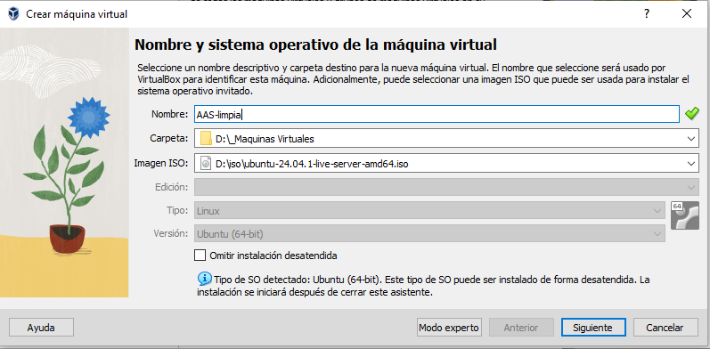

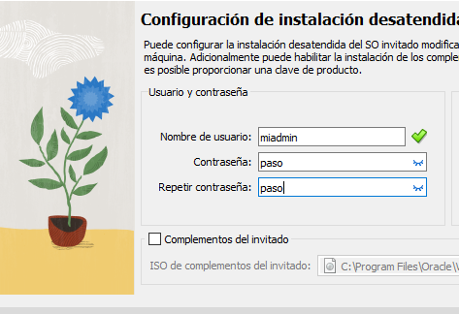

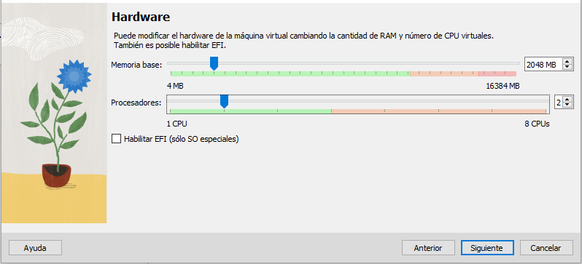

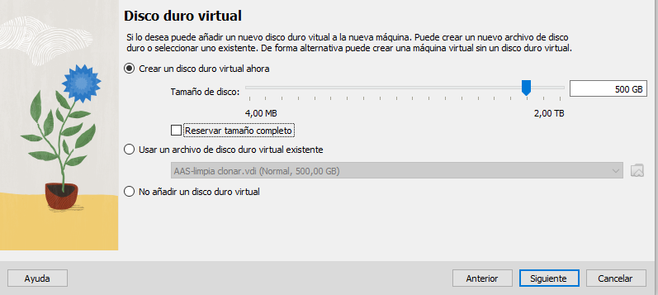

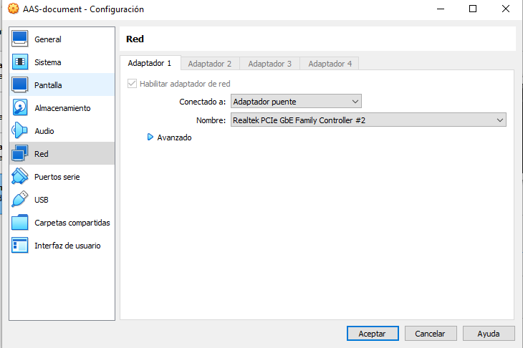

Ya podremos arrancar la maquina, seleccionamos el idioma que queramos. Continuamos sin actualizar
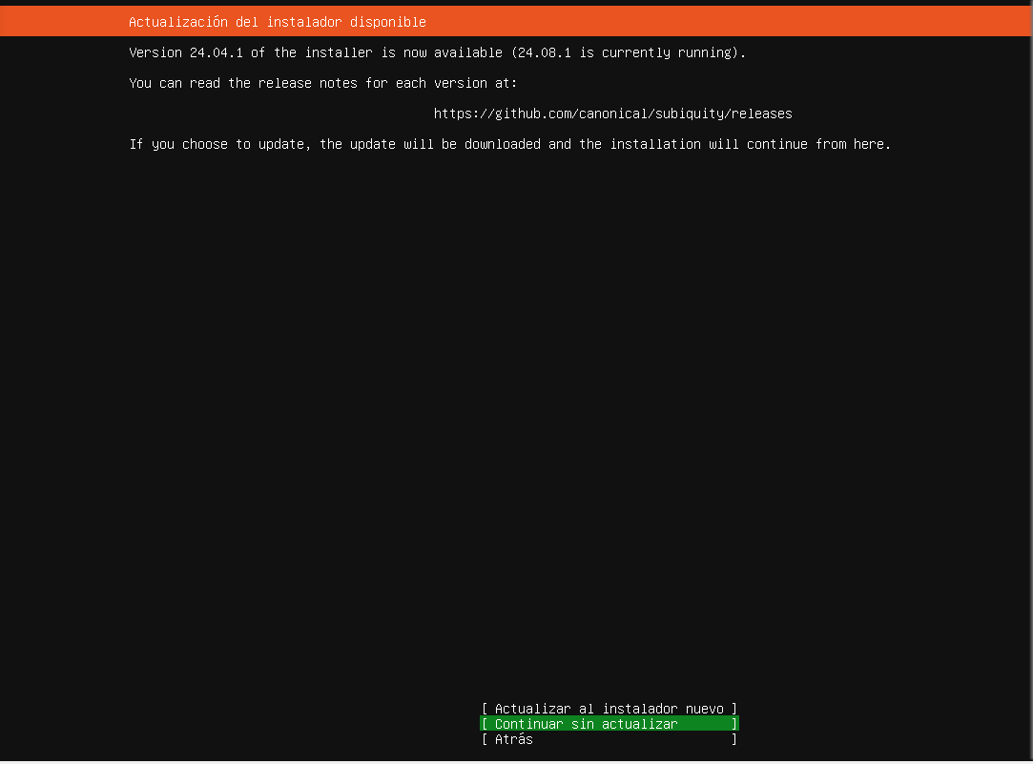

Elegimos instalar Ubuntu server
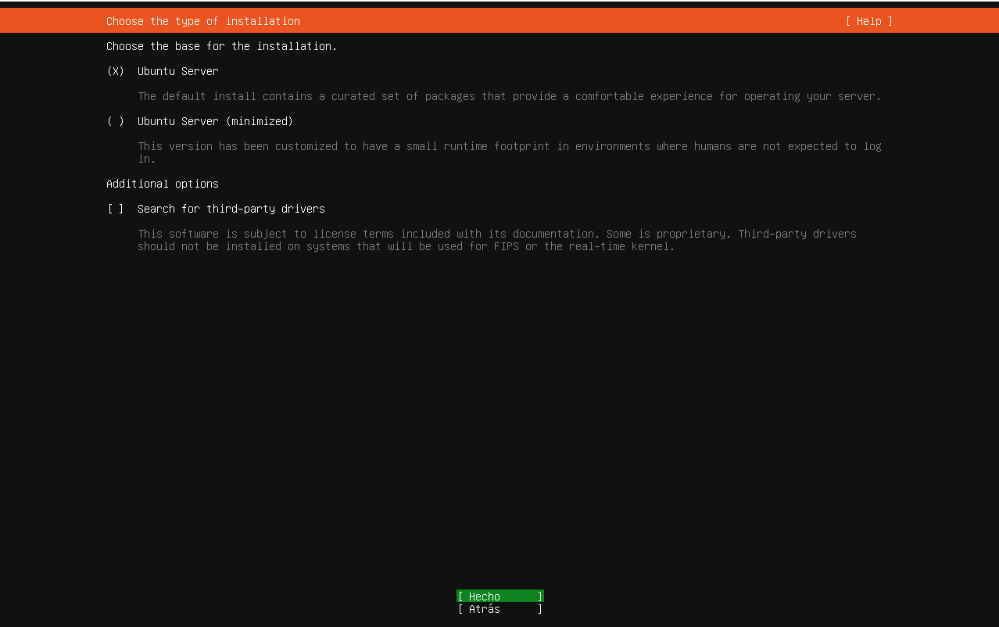

En la configuración de red seleccionaremos una red ipv4 personalizada e introducimos los siguientes valores

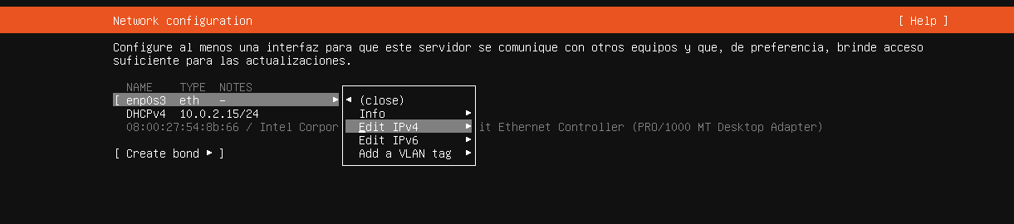
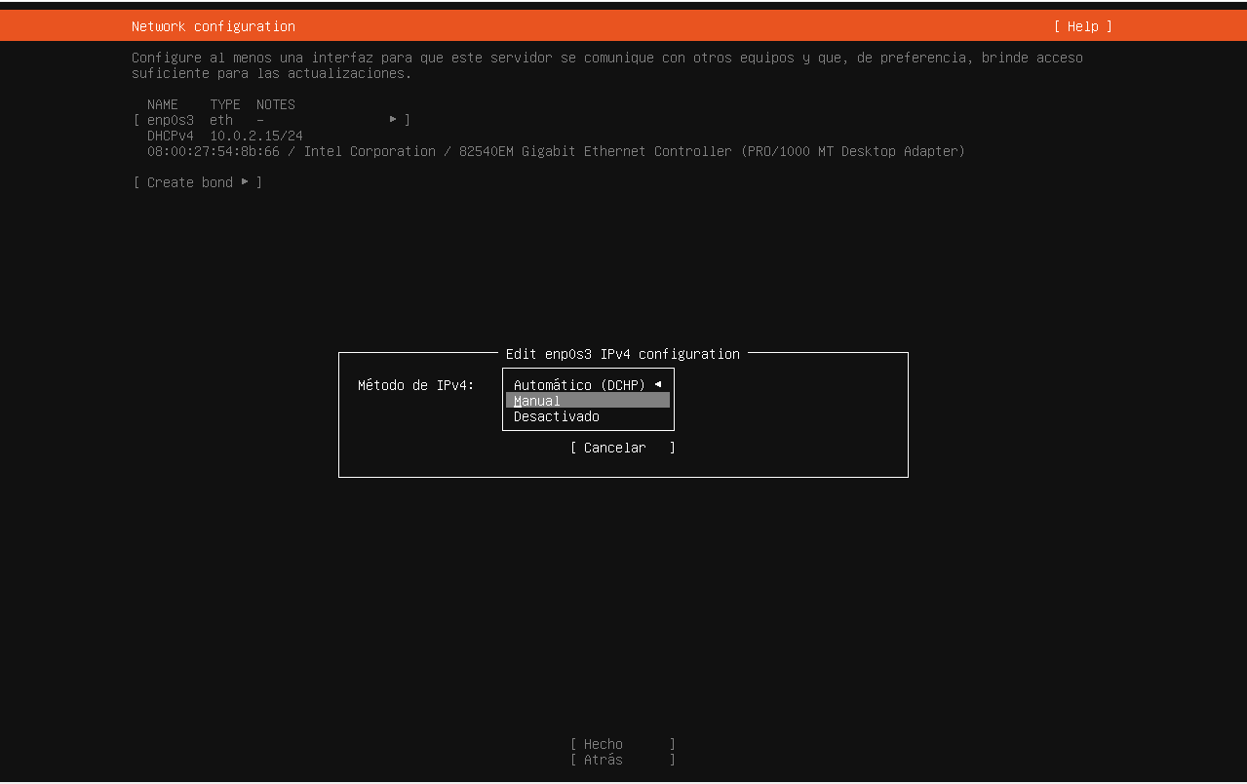
En caso de hacer esto en casa, la ip, mascara de red y puerta de enlace variaran, aparte de que el único dns que introduciremos sera el 8.8.8.8
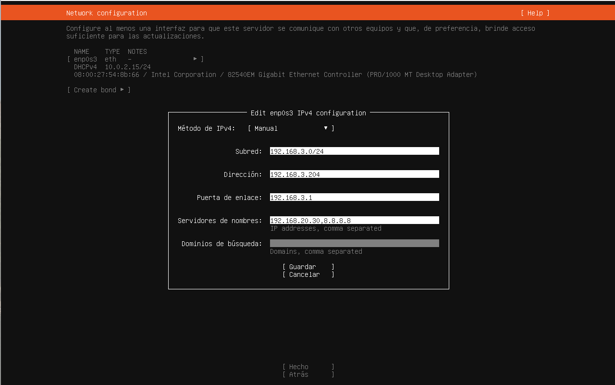
Esperaremos a que la opción “continuar sin red” cambie a “continuar” y la seleccionaremos
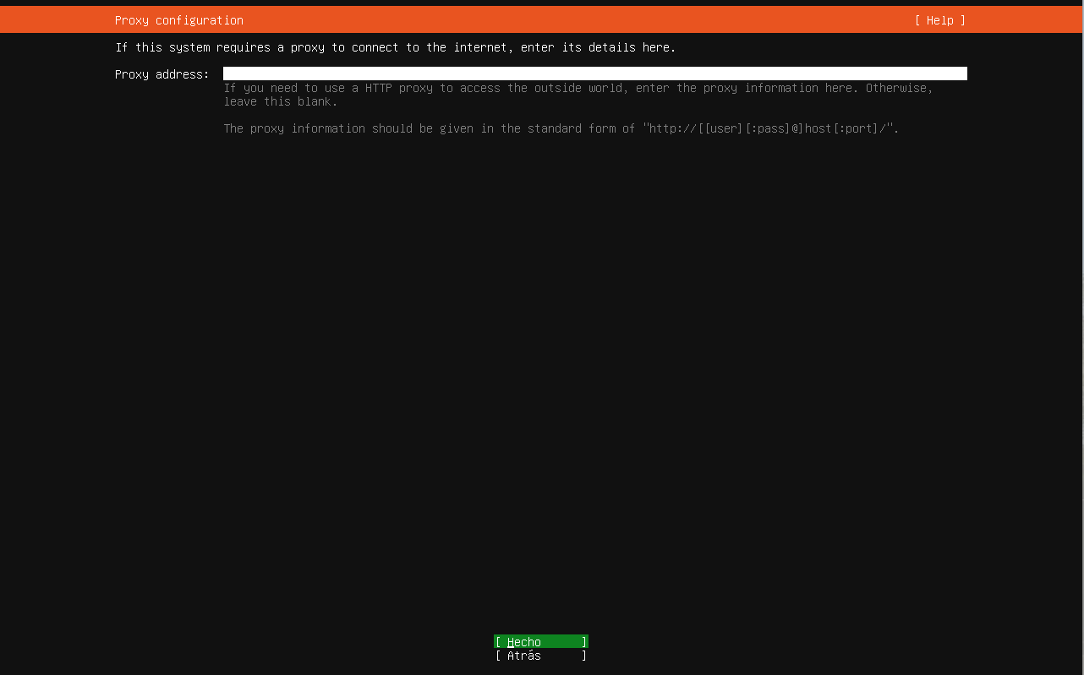
No haremos nada con esto

Ni con esto, simplemente continuamos
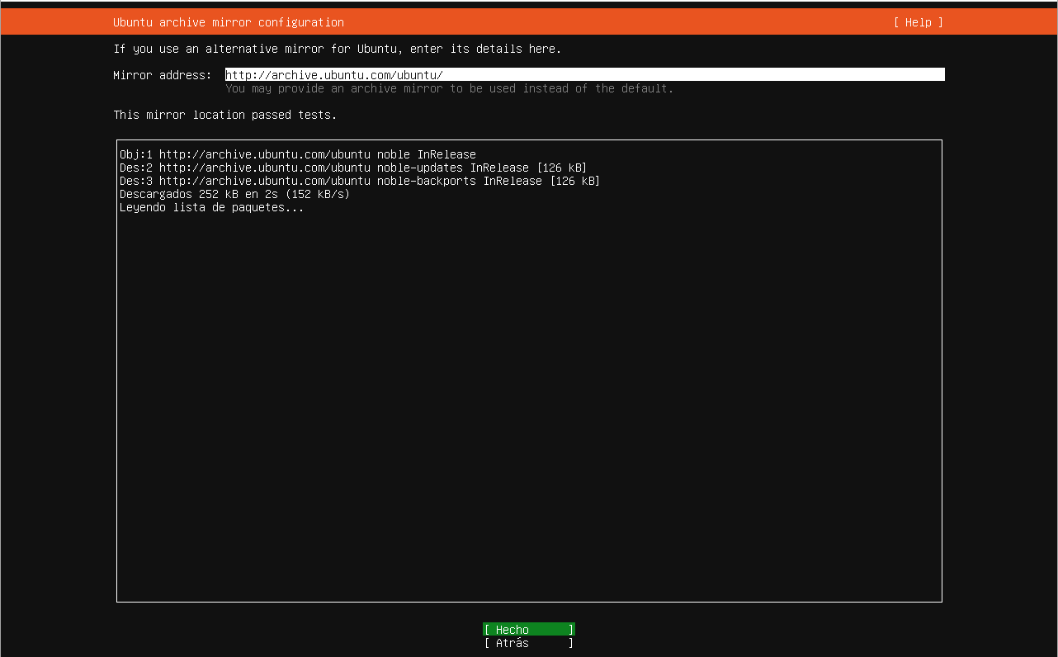

Seleccionaremos la opción “custom store layout”
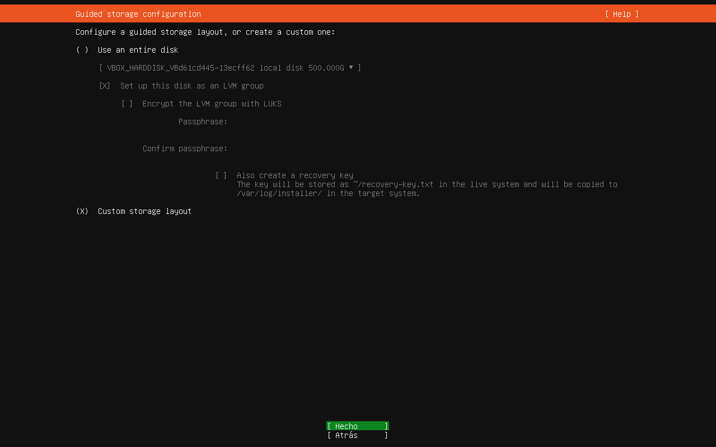

Crearemos 3 particiones, una de 150GB para el sistema
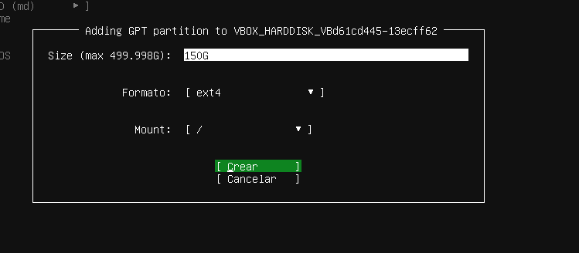

Una de 4GB de tipo swap
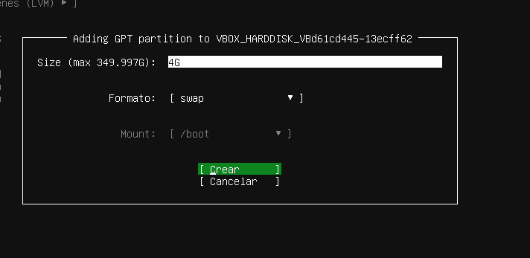
Y una con el espacio restante para /var
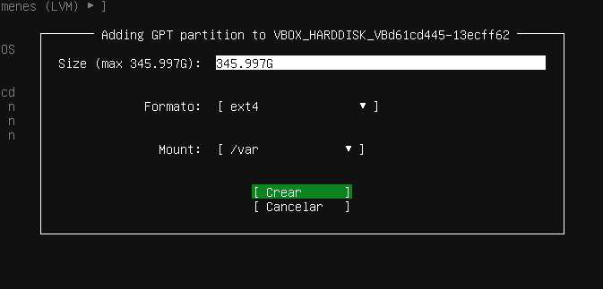

Introducimos nuestros credenciales

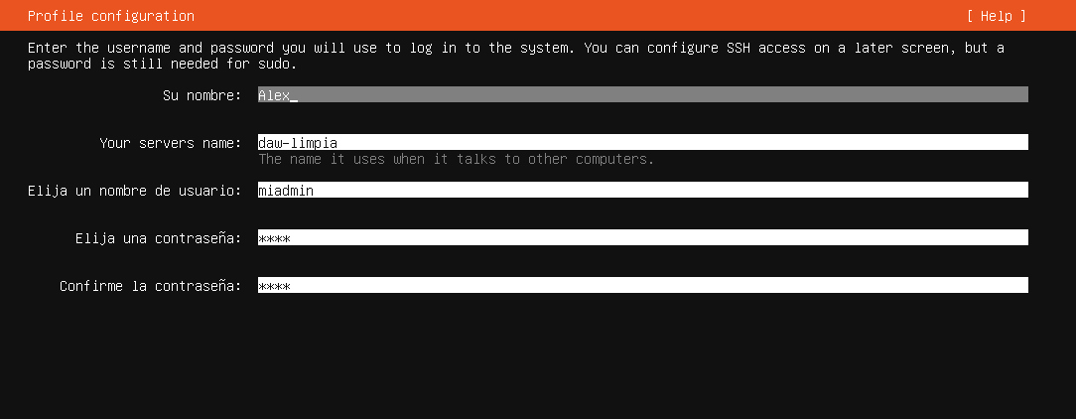
Nos saltamos la instalacion de ubuntu pro
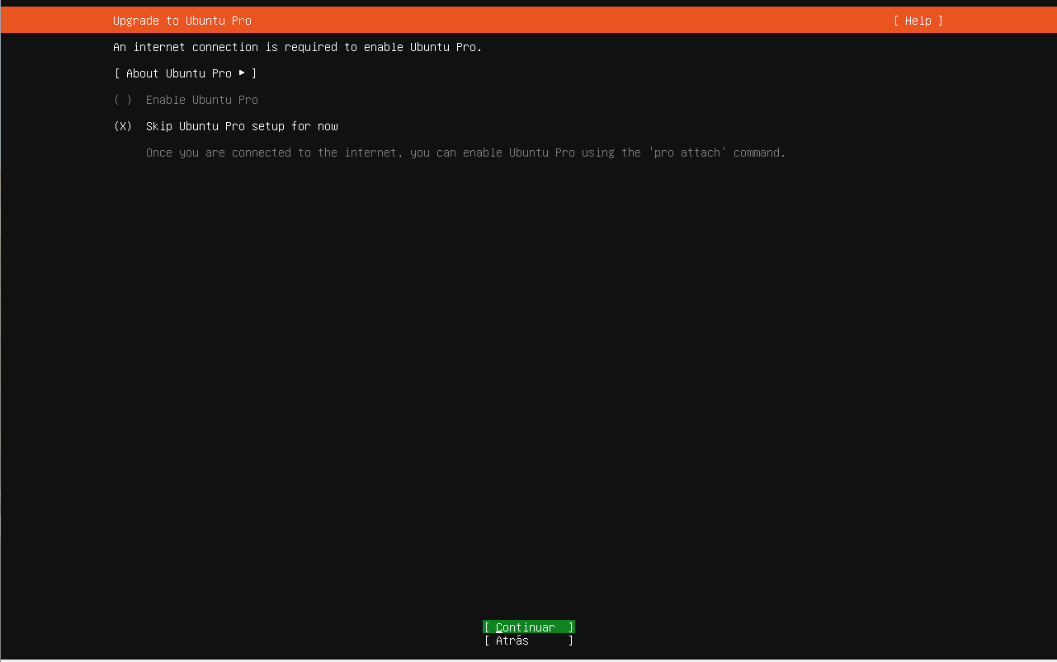
Y, muy importante, instalaremos ssh (la casilla viene sin marcar por defecto)
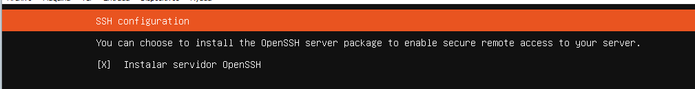
Dejamos que se instale la maquina y la reiniciaremos cuando termine
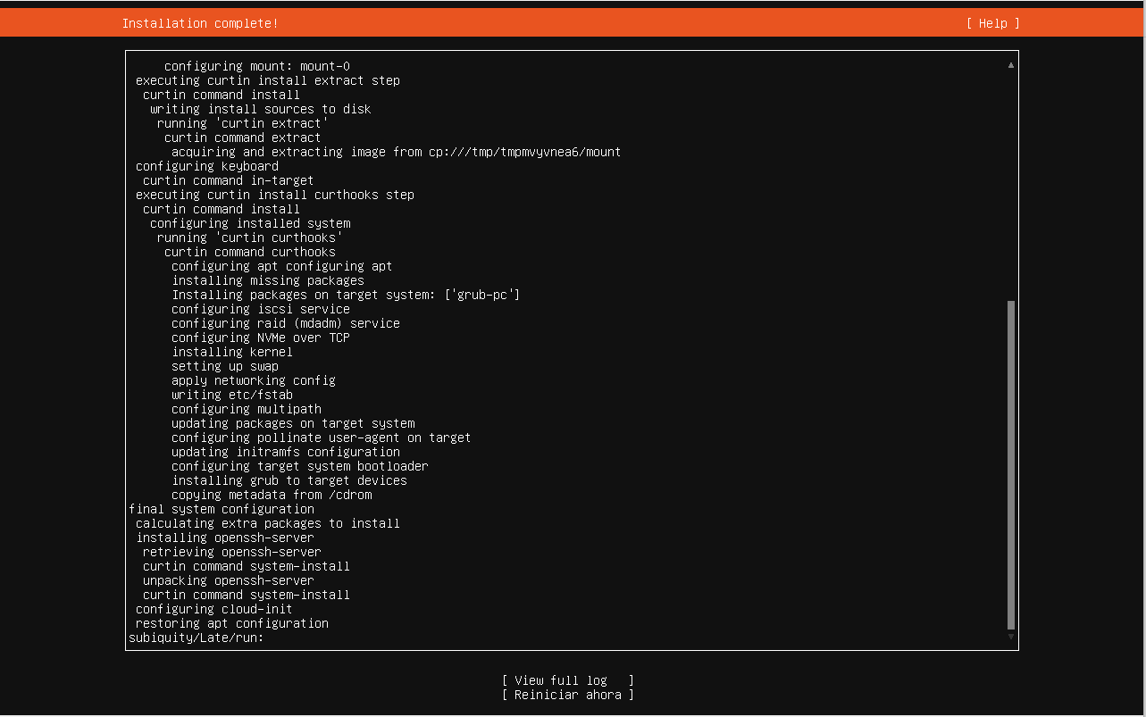

Ya reiniciada, comprobaremos que tenemos acceso a internet haciendo ping

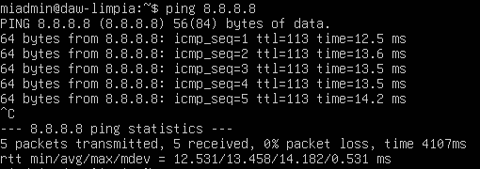

Si es así, haremos un “sudo apt update” y “sudo apt upgrade”, que descargan e instalan las ultimas actualizaciones
A continuación cambiaremos el nombre de la maquina

Cambiamos el nombre
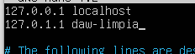
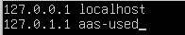

Introducimos el siguiente comando y reiniciamos la maquina

Para comprobar la zona horaria de la maquina introduciremos el comando “timedatectl”
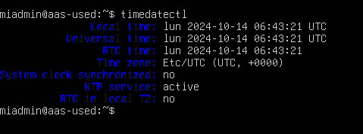

Si queremos una zona horaria en especifico, introduciremos el siguiente comando:
“sudo timedatectl set-timezone Continente/Ciudad”

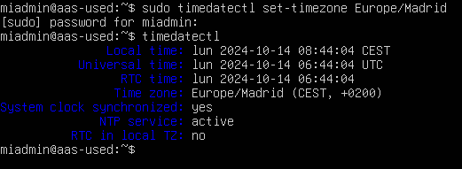

Crearemos 2 usuarios, el primero sera uno con permisos de administrador llamado miadmin2
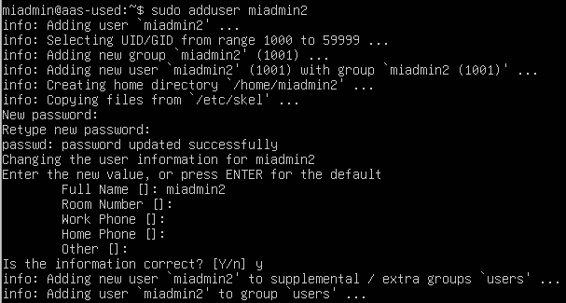
Le concedemos permisos

Ahora añadimos un usuario al directorio /var/www/html y al grupo www-data

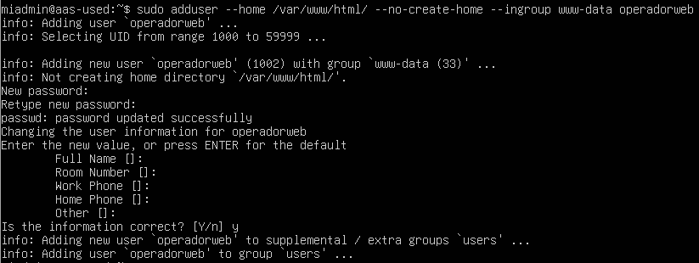

Le concedemos permisos solo en el directorio html
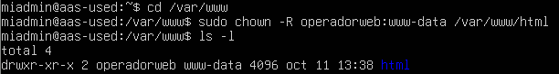
con ls -l podemos ver que el usuario aparece

Cuentas de administración
Maquina anfit, administrador y usuario

Apache
Primero habilitamos el cortafuegos (comprobaremos su estatus con ufw enable y ufw status)
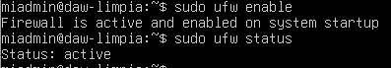

Abrimos los puertos 80 y 22
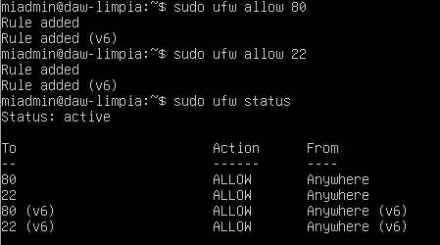

Ahora instalaremos el servidor apache, introduciremos el siguiente comando

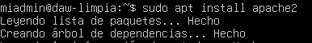

Para comprobar que funciona, introduciremos la ip de la maquina en cualquier buscador, deberia aparecer esta pagina:
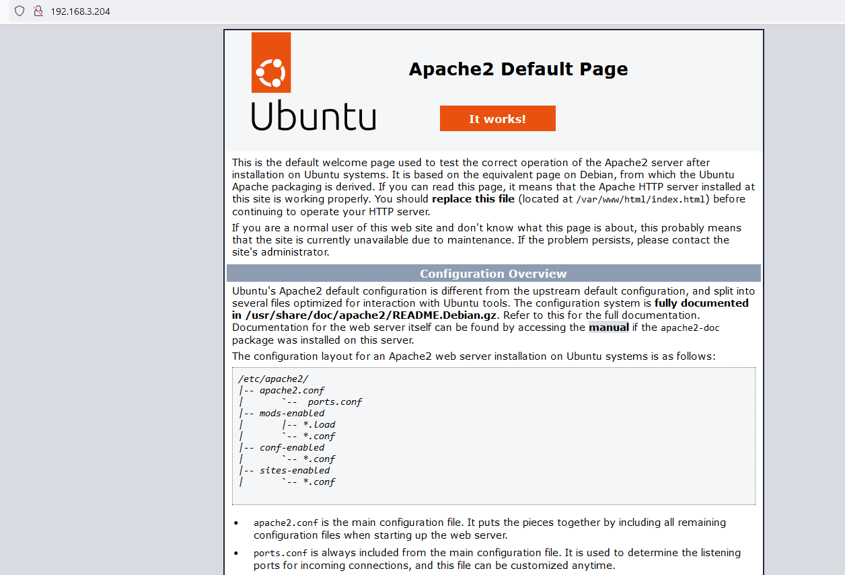

PHP

MySQL

XDebug

Cuentas de desarrollo y hosting virtual

GITHub-Internet

Cuentas de desarrollador
Necesitaremos una cuenta de github, nos registraremos (no tiene perdida) y obtendremos un token personal

Dicho token nos permitirá conectarnos a un repositorio de GitHub a través de NetBeans

Esta opcion se encuentra abajo del todo en la pestaña de configuracion de nuestro perfil, en developer settings

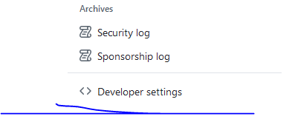

Despues iremos a la pestaña de claves de acceso, a la opcion clasic
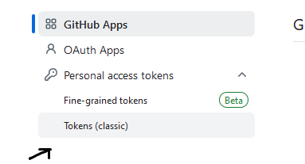

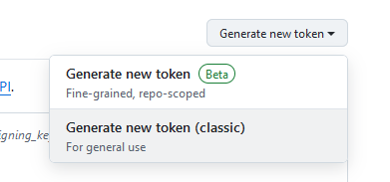

Indicaremos para que usaremos el token (puede ser cualquier cosa, con no dejar el cuadro en blanco sirve) y cuando expirara el token, el minimo son 7 dias y el maximo es que no expire

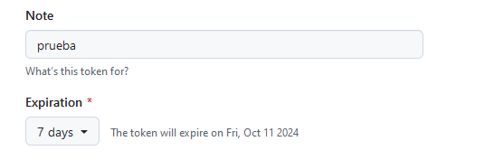
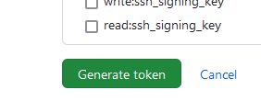

Y listo, ya tendremos nuestro token, debemos guardarlo bien pues esta sera la unica vez que github nos lo muestre

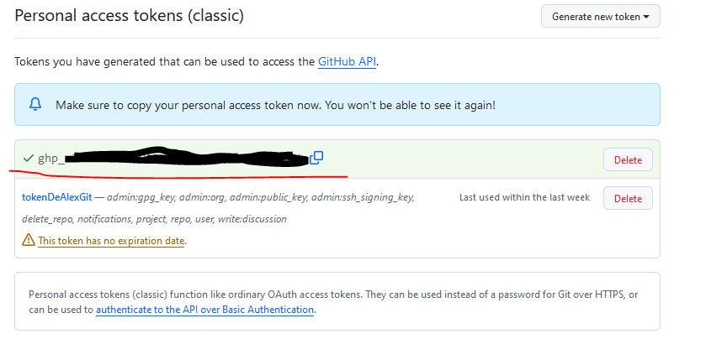

WXED-Windows X

Instalación y configuración inicial de la máquina

Cuentas administradoras y cuenta de desarrollador

Filezilla

NetBeans

Instalación y configuración inicial (plugins)

Creación de proyectos, modificación, borrado, prueba.
Lo primero sera crear un proyecto de php

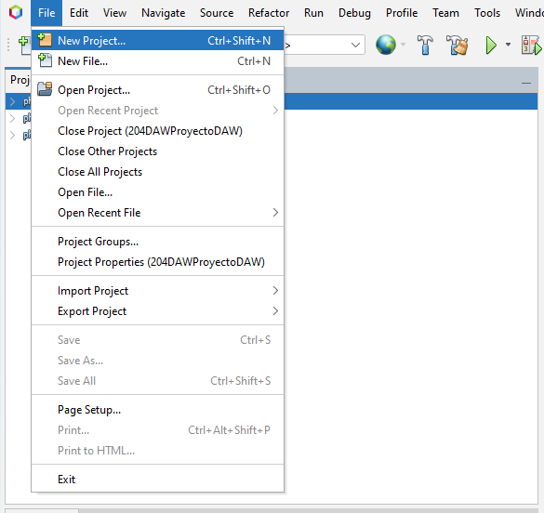

Para crear un proyecto desde 0 seleccionaremos la opción “aplicación desde servidor remoto”

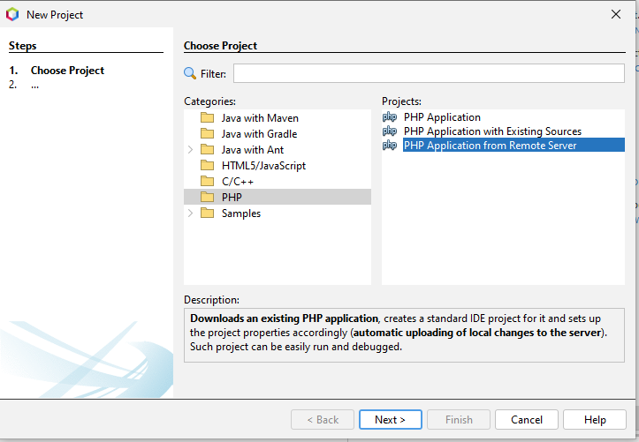

Elegimos el nombre y la ruta del proyecto
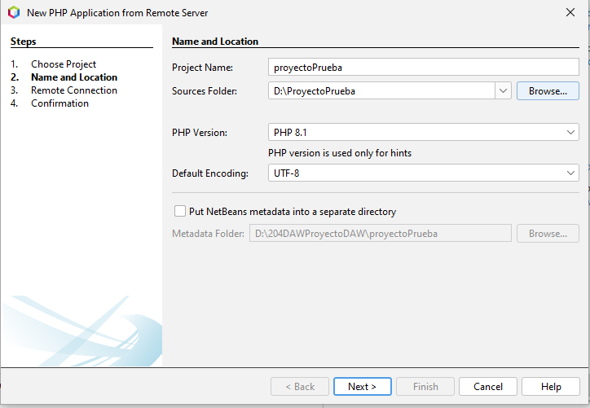

Indicamos la url del directorio del servidor en el que deseamos subir los archivos, también añadimos una conexión remota al servidor por sftp
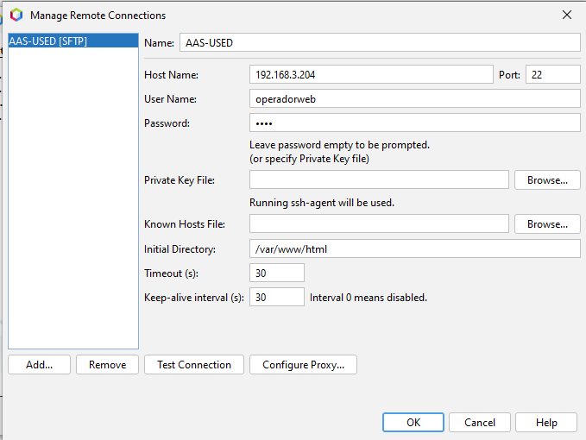
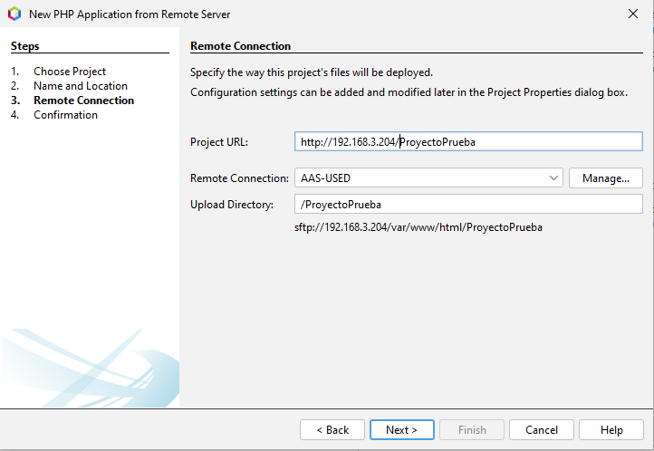
Tras esto seleccionamos que “si”
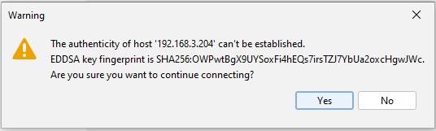

Seleccionamos los archivos que queremos descargar del servidor

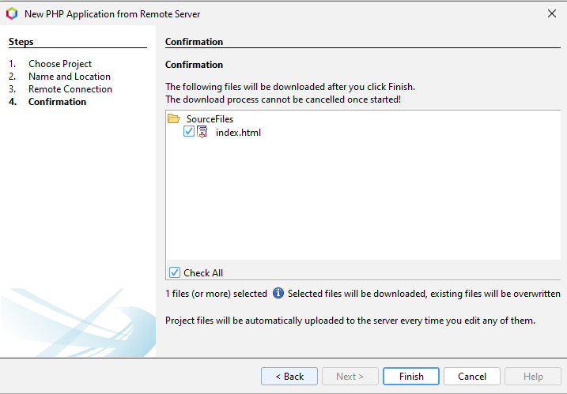
Seleccionamos que si
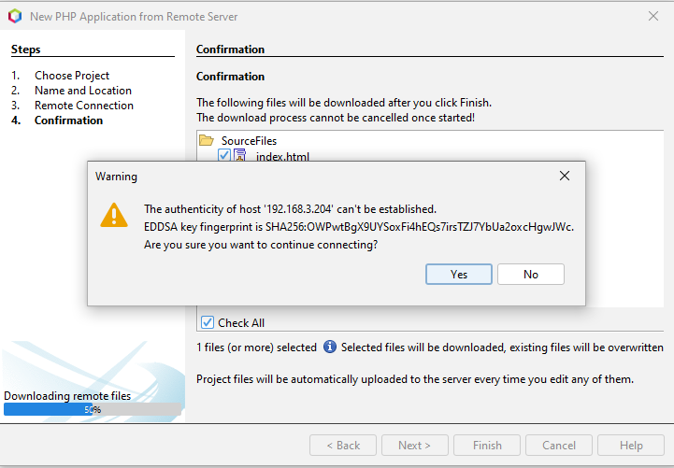

Para configurar el que los archivos se suban al servidor cada vez que guardemos, iremos a la configuración del proyecto
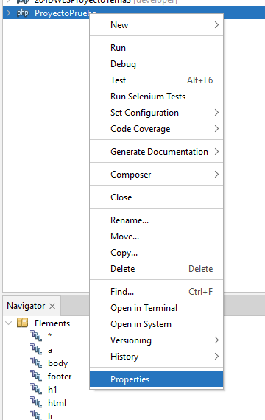

En la pestaña “run configuration” seleccionaremos “upload on save”
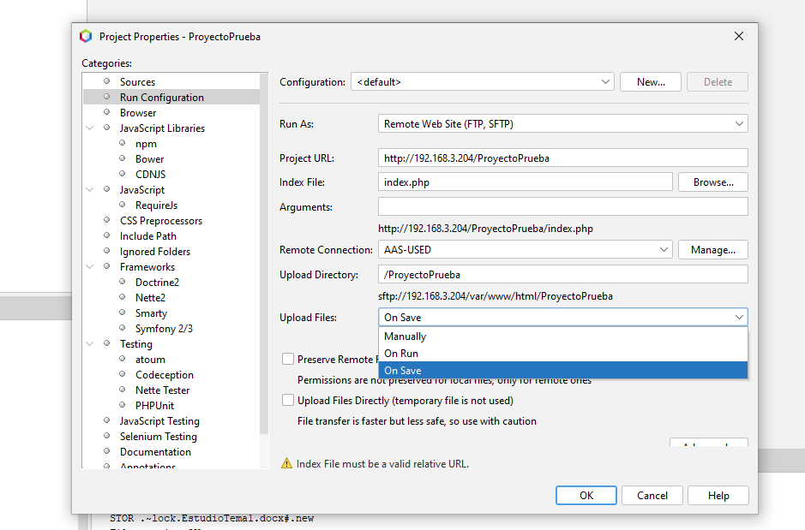

Conexión al servidor remoto SFTP. (Almacenamiento local/almacenamiento remoto)

Administración de la base de datos

Conexión al repositorio – versionado

Creamos un repositorio (no obligatorio, puede ser uno ya creado) y copiamos su url

En el proyecto que creamos anteriormente, inicializamos un repositorio de git
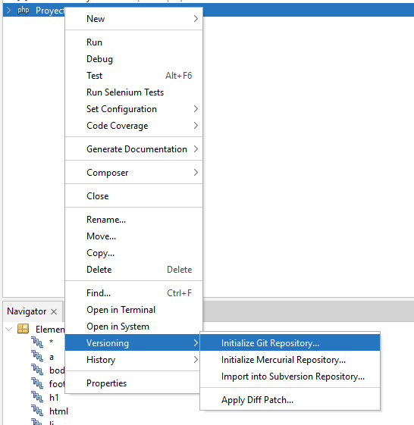

Haremos un commit de los archivos del proyecto
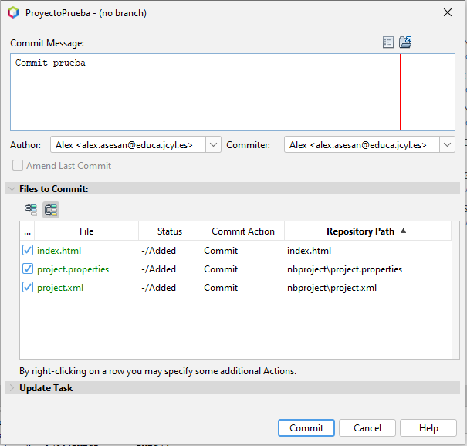

Hacemos un push (ojo, esto lo hago por que el repositorio remoto esta vacío, si el repositorio tiene archivos que no estan en local o si ha sido actualizado por una fuente externa, es importante hacer un “pull” para descargar todo lo anterior mencionado en nuestro repositorio local)
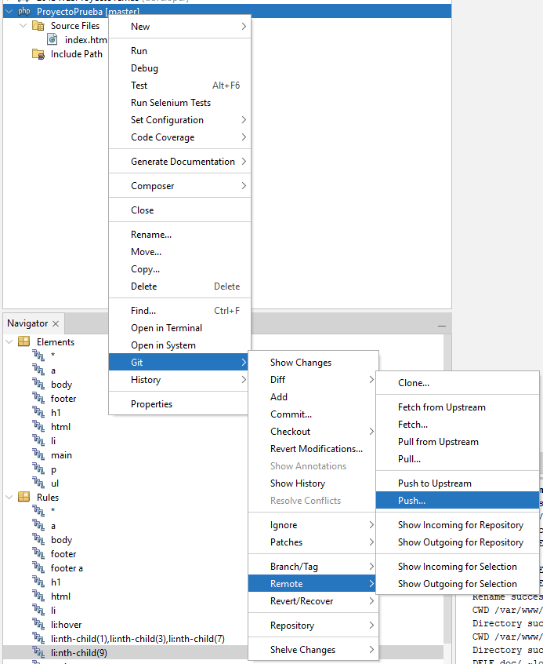

Aquí introducimos la URL del repositorio, el nombre de nuestra cuenta, y en el apartado “password” introduciremos nuestro token
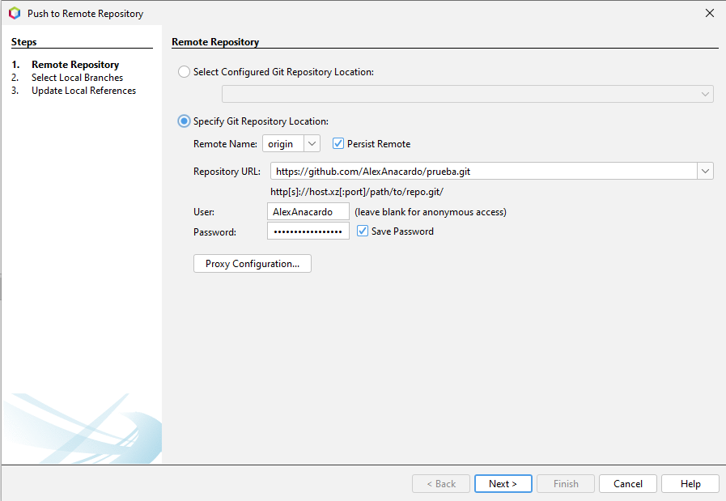

Y ya habríamos subido nuestros archivos a remoto

Depuración - Configuración de la ejecución para la depuración

Creación de un proyecto nuevo

Paso a explotación

PHP Doc

CSS / JS / AJAX / XML / JSON

